**Pralka wąska 33 cm**

**Mała łazienka oznacza małą pralkę. Jakie są zalety i wady pralki wąskiej 33 cm? Dowiesz się u nas!**

**Pralka wąska 33 cm**

Przy aranżacji łazienki musimy zmierzyć się z wieloma wyzwaniami. Jednym z najmniej oczekiwanych zwykle okazuje się wybór pralki - rynek oferuje nam bowiem wiele różnych modeli, co automatycznie przekłada się na trudność wybrania przez nas najlepszej opcji. Sprawa komplikuje się tym bardziej, gdy mamy do czynienia z małą łazienką i miejsca wygospodarowanego na pralkę nie jest zbyt wiele. Z takiej sytuacji są dwa wyjścia - albo decydujemy się na umiejscowienie pralki w kuchni, albo do łazienki wstawiamy mniejszy model, którym może być na przykład **pralka wąska 33 cm**.

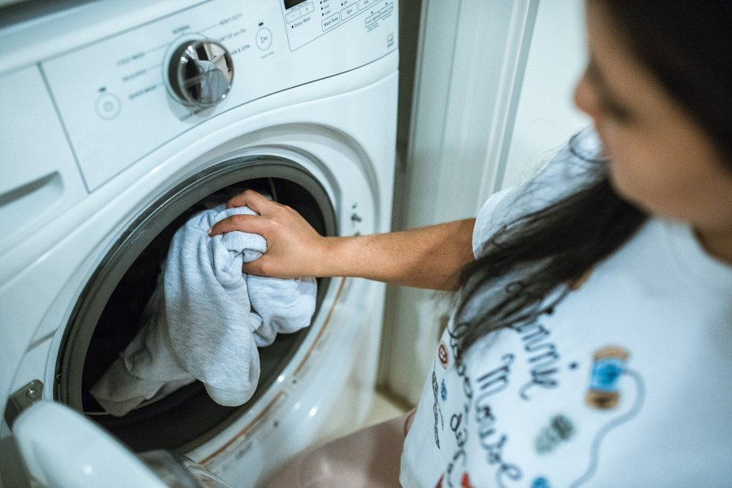

**Wady i zalety pralki wąskiej 33 cm**

Pamiętajmy też, że planując rozmieszczenie małej pralki w niewielkiej łazience musimy uwzględnić przestrzeń niezbędną do tego, by było możliwe otwarcie drzwiczek i w miarę wygodny dostęp do bębna. To dodatkowo komplikuje sprawę, jeżeli Twoja łazienka nie należy do największych. Zaletą *pralki wąskiej 33 cm* jest natomiast fakt, że daje ona możliwość wykorzystania przestrzeni, która znajduje się nad nimi. Można trzymać na nich lekkie przedmioty lub zamontować półkę nad urządzeniem. Pralkę z drzwiczkami z przodu można również umieścić pod blatem, albo w całkowitej zabudowie, co pozwala zaoszczędzić miejsce i sprawić, że pralka nie będzie stałą na widoku, co dla niektórych może zaburzać estetykę łazienki. Jeżeli zastanawiasz się nad zakupem małej pralki, znajdziesz u nas zestawienie różnych ofert z sieci, których obiektem sprzedaży jest właśnie [pralka wąska 33 cm](https://www.ceneo.pl/Pralki/Glebokosc:33_cm.htm). Zapraszamy!